**Муниципальное бюджетное дошкольное образовательное учреждение –**

**детский сад №100**

620041, г. Екатеринбург, ул. Уральская, 48А тел/факс: (343)341-63-60, e-mail: [kgarden100@mail.ru](mailto:kgarden100@mail.ru)

Мероприятие в рамках программы «Разговор о правильном питании»

«Традиции русского чаепития»

( Подготовительная группа)

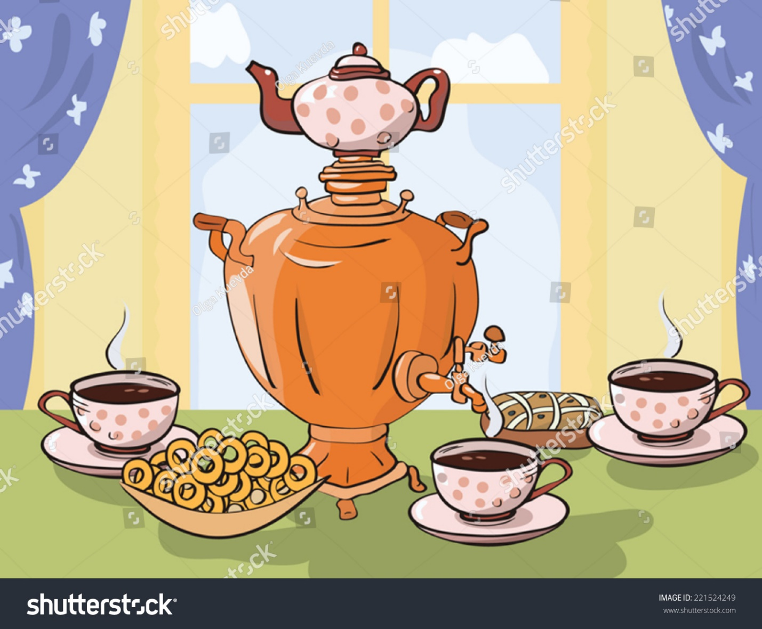

**Воспитатель : Бессонова И. Г.**

**г. Екатеринбург**

**Январь 2023г**

НОД в подготовительной группе

«Традиции русского чаепития»

 Цель: приобщение детей к истории и культуре русского народа.

Задачи:

Образовательные:

- Познакомить детей с традициями русского чаепития и появления самовара на Руси;

- учить чтить и уважать традиции своего народа.

Развивающие:

- Развивать у детей любознательность, внимание, память, речь;

- развивать общую и мелкую моторику рук.

Воспитательные:

- воспитывать у детей интерес к истории своего народа.

Словарь: чай, квас, сбитень, самовар, блюдце, традиции, чаепитие.

Предварительная работа: чтение сказки К.Чуковского «Муха-Цокотуха».

Материал: чашка с блюдцем, сахар рафинированный, мед, варенье, баранки.

Ход НОД:

1. Организационный момент.

Воспитатель: ребята, если хотите узнать, о чем у нас сегодня будет занятие тогда вам нужно будет отгадать загадку, слушайте внимательно

Есть рассыпной,

А есть в пакетиках.

Бывает разный

Зеленый, черный, красный.

Заливаем кипятком,

Пьем с лимоном, сахарком   (чай)

Воспитатель: правильно, это чай и поговорим мы сегодня не просто про чай, а про традиции русского чаепития.

2. Основная часть.

Воспитатель: посмотрите, что вы видите на столике? (самовар, чашку с блюдцем, сахар в сахарнице, варенье, баранки.

Воспитатель: на Руси чай появился только в 17 веке и когда его начали завозить он стоил очень дорого, поэтому сначала чаем могли наслаждаться только очень богатые люди, а бедные не могли себе его позволить и готовили вместо чая травяные сборы. Например, большой популярностью пользовался Иван-чай, травянистое растение имеющие лечебное свойства, которое заваривали и пили как чай. *(слайд с изображением иван-чая)*Когда появился чай богатые люди не сразу распробовали и оценили этот полезный напиток, так как не умели правильно чай заваривать, сначала его даже использовали как приправу и добавляли в супы. Но со временем на Руси научились правильно заваривать чай, распробовали его истинный вкус и предпочитали пить с сахаром*.**(слайд с изображением кускового сахара)*

**Сахар**был так же очень дорогим и считался предметом роскоши. Спрос на него сильно вырос, когда на Руси начали употреблять чай, который стал в последствии национальным напитком.

До появления чая на Руси люди пили такие напитки как сбитень, медовуху, квас и кисель. *(слайды с изображением данных напитков)*

Когда чай только появился из-за дороговизны был напитком богатых и знатных людей. Но со временем чай стал любимым напитком всех и даже появились традиции русского чаепития.

Русское чаепитие можно назвать основной традицией русского гостеприимства и хлебосольства русского народа.

***Традиции русского чаепития****(каждый пункт сопровождается соответствующим слайдом)*

Как только чай прочно вошел в жизнь высших слоев общества, начали формироваться традиции чаепития на Руси:

ü В купеческих семьях было принято пить чай из блюдечек, считалось, что так он быстрее остывает.

ü Гостей стали приглашать на чашечку чая. Конечно, одной чашечкой не обходилось, пили много и общались.

ü На стол ставили начищенный самовар, лакомства, и за душевной беседой чаепитие на Руси продолжалось несколько часов.

ü Чай в доме разливала хозяйка.

ü За столом было самое почетное место – под образами, туда садились хозяева или оно отводилось самым дорогим гостям.

ü Чашки чая гостям передавались со словами «На здоровье», в ответ получали «Благодарю».

ü Дети были полноправными членами чайной церемонии, только они должны были соблюдать правила: не толкаться, не болтать, не перебивать старших. Они должны были учиться вести себя степенно.

***С появлением чайных традиций появилось и традиционное русское приглашение «на чай».***

Воспитатель: ребята, предлагаю перед тем, как поговорить о самоваре немного передохнуть и сделать разминку.

**Физкультминутка**  
Самовар кипит, пыхтит  
*(звукоподражание «пых-пых»)*Из трубы дымок валит                                                                                                *(поднять руки вверх, покачать кистями)*Пригласим мы всех друзей, *(взмахи руками)*Приходите поскорей.  
Мы готовим угощенье,  
Будет всем на удивленье:  
*(изображают, как ставят угощения на стол)*Золотистый мед, варенье,  
И баранки, и печенье. *(разводят руки в стороны)*Пейте чай, мои друзья *(показывают как наливают чай)*Ведь старались мы не зря.  
Чай поднимет настроение *(хлопают в ладоши)*И поможет нам в общении!

Воспитатель: Самовар на Руси был символом уюта и домашнего тепла. Он являлся главной фигурой на столе. Пузатый, начищенный до блеска, вокруг самовара на стол всегда ставили много разного угощения.                                            Когда-то его раздували при помощи сапога, потом он стал электрическим, но так и остался самым важным элементом чайного застолья.                                         Самовар объединял людей, сидящих за столом, не давал разгораться ссорам и спорам. За чашкой чая решались семейные дела, велись дружеские беседы. Он создает вокруг себя тепло и уют. Это самое главное в русском чаепитие **атмосфера** уюта и тепла, доброты и душевного общения.

Этот символ русского чаепития изготавливали (и продолжают по сей день) в городе Тула. Делали и делают их разной формы, расписывали и расписывают разными узорами. Раньше, чем тяжелее был самовар, тем он стоил дороже. На Руси самовар очень ценился в семье и его передавали по наследству.                                                                                                                             В городе Тула есть Музей Самоваров. *(слайд с изображением разных видов самоваров)*

Воспитатель: в конце нашего занятия давайте выучим пословицу

«Чай усталость всю снимает, настроенье поднимает!»

3. Окончание занятия.

- Ребята, понравилось ли вам занятие?

- Что нового вы запомнили?

- Предлагаю рассказать дома родителям то, что вы запомнили о традициях

   русского чаепития.

                                                                                                                                                                   -  А так же предлагаю посетить наш мини-музей «Традиции русского чаепития»

Фотоотчет . Мероприятие в рамках программы «Разговор о правильном питании» «Традиции русского чаепития»

( Подготовительная группа)

